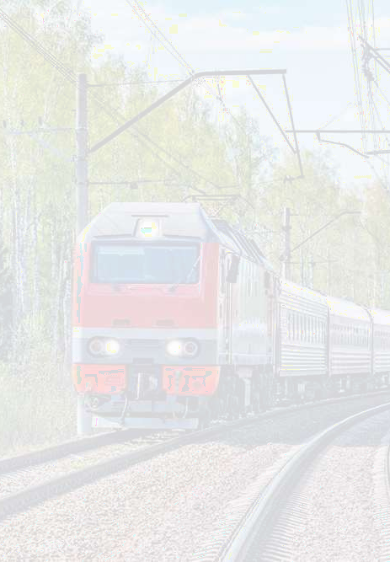
Управление на транспорте МВД России по Южному федеральному округу

г. Краснодар

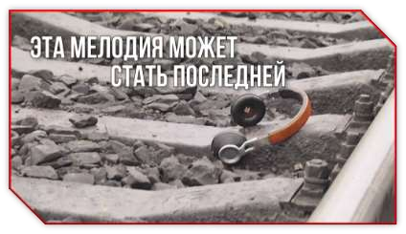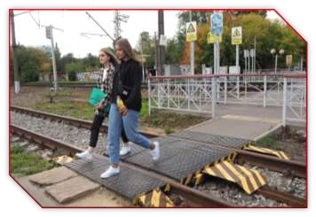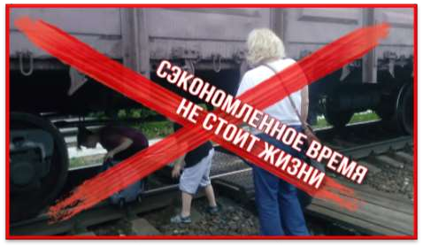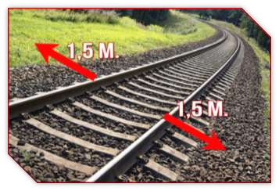ПРАВИЛА БЕЗОПАСНОГО ПОВЕДЕНИЯ НА ЖЕЛЕЗНОЙ ДОРОГЕ

Наушники и гаджеты
- коварные вещи, которые мешают тебе сосредоточиться.
Сними наушники и капюшон.

Переходи железнодорожные пути в установленном месте. Не перебегай перед движущимся поездом Тормозной путь поезда до 1000 метров.

Не приближайся к железной
дороге на расстояние ближе 1,5 метров. Создаваемый поездом воздушный поток затягивает под колеса.

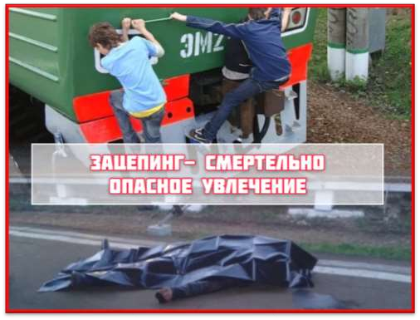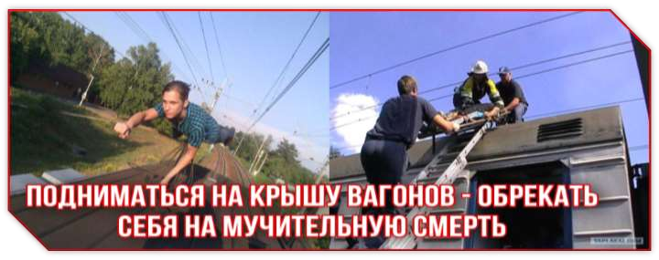ЖЕЛЕЗНАЯ ДОРОГА-ТЕРРИТОРИЯ ПОВЫШЕННОЙ ОПАСНОСТИ

Число

пострадавших
детей на железных

дорогах России
ежегодно

составляет до 60 человек,
более 50% из
них погибают!

Напряжение в контактной сети составляет 27500 Вольт (в розетке 220 вольт).

Родители, где сейчас ваши дети?

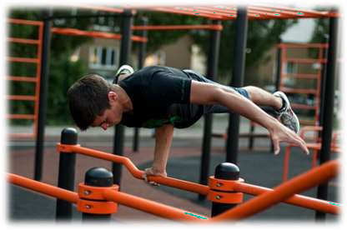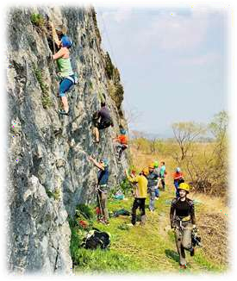СПОРТ-АЛЬТЕРНАТИВА ЭКСТРЕМАЛЬНЫМ РАЗВЛЕЧЕНИЯМ

Если вы стали свидетелями преступления или сами попали в беду на объектах железнодорожного транспорта, обратитесь за помощью в дежурные части полиции на транспорте:

Краснодарское ЛУ МВД России на транспорте 8(861) 214-75-87
Сочинское ЛУ МВД России на транспорте 8(622)60-94-02
Крымское ЛУ МВД России на транспорте 8(3652)66-28-04 Новороссийский ЛО МВД России на транспорте 8(617)60-47-71 Анапский ЛО МВД России на транспорте 8(6133)3-37-14 Телефон доверия УТ МВД России по ЮФО – 8(612)-214-32-39.

